EDITAL DE PROCESSO SELETIVO SIMPLIFICADO PARA CONTRATAÇÃO DE ESTAGIÁRIOS N. 001/2023

A PREFEITURA MUNICIPAL DE SANTA TEREZINHA torna público para conhecimento dos interessados, a ABERTURA DE INSCRIÇÕES DE PROCESSO SELETIVO SIMPLIFICADO PARA SELEÇÃO DE ESTAGIÁRIOS para o preenchimento de vagas de Estágio não obrigatório e cadastro de reserva destinado a estudantes regularmente matriculados em Instituições de Ensino de Educação de Nível Médio, Técnico e Superior, por intermédio do CENTRO DE INTEGRAÇÃO EMPRESA ESCOLA DO ESTADO DE SANTA CATARINA – CIEE/SC, em conformidade com o disposto no artigo 37 da Constituição Federal e na Lei Federal n. 11.788 de 25 de setembro de 2008, de acordo com as normas e condições do presente Edital.

O Processo Seletivo Simplificado será composto das seguintes fases:

ETAPAS | DATA
Publicação do Edital no site da Prefeitura de Santa Terezinha www.santaterezinha.sc.gov.br, bem como no site do CIEE/SC www.cieesc.org.br | 18/09/2023
Período de recebimento das inscrições e da documentação dos candidatos | 25/09/2023 a 18/10/2023
Publicação do resultado e ordem final de classificação e Homologação final no site da Prefeitura de Santa Terezinha www.santaterezinha.sc.gov.br, bem como no site do CIEE/SC www.cieesc.org.br | 20/10/2023

- DAS DISPOSIÇÕES PRELIMINARES

1.1 O Processo Seletivo Simplificado de estagiários será regido por este Edital, de forma que o pedido de inscrição do candidato implicará no conhecimento e aceitação tácita das normas e condições aqui previstas, e será executado pelo CENTRO DE INTEGRAÇÃO EMPRESA ESCOLA DO ESTADO DE SANTA CATARINA – CIEE/SC.
1.2 O Processo Seletivo Simplificado de caráter classificatório e eliminatório, destina-se ao preenchimento de vagas e à formação de cadastro de reserva de estagiário na medida das necessidades da Prefeitura Municipal de Santa Terezinha.
1.3 As informações prestadas pelo(s) candidato(s) serão de sua inteira responsabilidade, dispondo a Prefeitura de Santa Terezinha, bem como ao CIEE/SC o direito de excluir do processo seletivo aquele(s) que fornecer dados comprovadamente inverídicos.
1.4 O estágio, tanto do Ensino Médio, Técnico ou Superior compreende o exercício transitório de atividades relacionadas ao currículo escolar do estudante, tendo como objetivo o aprendizado prático de caráter educativo e não cria vínculo empregatício de qualquer natureza com a Prefeitura Municipal de Santa Terezinha
1.5 Não poderá ingressar no estágio o estudante que tiver concluído curso ou com data de conclusão de curso prevista por período inferior a 06 (seis) meses, no momento da assinatura do termo de compromisso de estágio.
1.6 A duração do estágio não poderá exceder a 2 (dois) anos, consecutivos ou alternados, salvo se se tratar de pessoa com deficiência.
1.7 O estudante que já tenha estagiado na Prefeitura Municipal de Santa Terezinha, não poderá ser novamente contratado se a contagem dos períodos, mesmo que fracionados, for igual a 2 (dois) anos.
1.8 A participação dos candidatos neste Processo Seletivo Simplificado não implica obrigatoriamente de sua contratação, ocorrendo apenas a expectativa de convocação e contratação, ficando reservado ao Município de Santa Terezinha, o direito de proceder às contratações em número que atenda ao interesse e às necessidades do serviço, obedecendo rigorosamente à ordem de Classificação Final, dentro do prazo de validade deste Edital.

- DAS VAGAS

2.1 O Processo Seletivo Simplificado destina-se a possibilidade de preenchimento de estágio para:

NÍVEL | ÁREA/CURSO | CARGA HORÁRIA | VALOR DA BOLSA AUXÍLIO MENSAL | CR* | PcD** | Afrodescendentes
Médio | Ensino Médio | 20 horas semanais ou 4 horas diárias | R$ 660,00 | X | 10% | 20%
Tecnólogo | Perícia Criminal e Investigação Forense | 30 horas semanais ou 6 horas diárias | R$ 1.320,00 | X | 10% | 20%
Superior | Administração | 30 horas semanais ou 6 horas diárias | R$ 1.320,00 | X | 10% | 20%
Superior | Direito | 30 horas semanais ou 6 horas diárias | R$ 1.320,00 | X | 10% | 20%
Superior | Ciências Contábeis | 30 horas semanais ou 6 horas diárias | R$ 1.320,00 | X | 10% | 20%

* CR: Cadastro de Reserva.
**PcD: Pessoa com Deficiência

2.2 Aos candidatos participantes na qualidade de pessoas com deficiência de acordo com o §5º, art. 17 da Lei nº 11.788/08, serão assegurados o percentual de 10% (dez) por cento das vagas de estágio ofertadas e cujas atribuições sejam compatíveis com a deficiência que tenham.
2.3 O candidato deverá anexar à documentação de inscrição, declaração conforme modelo constante no Anexo I deste Edital.
2.4 As pessoas com deficiência participarão do Processo Seletivo e Simplificado em igualdade de condições com os demais candidatos. Estes deverão preencher a declaração de pessoa com deficiência constante no Anexo II deste Edital.
2.5 As vagas destinadas às pessoas com deficiência que não forem providas por falta de candidatos serão preenchidas pelos demais candidatos, observada a ordem geral de classificação.
2.6 Constatada a falsidade da declaração, a que se refere o item 2.3, será o candidato eliminado do Processo Seletivo Simplificado, após procedimento administrativo, em que lhe sejam assegurados o contraditório e a ampla defesa, sem prejuízo de outras sanções cabíveis.
2.7 Consoante disposição da Lei n. 12.990/14, aos candidatos participantes da Cota para Minorias Étnico-Racial será assegurado o percentual de 20% (vinte) por cento das vagas de estágio ofertadas.
2.8 O candidato deve anexar à documentação de inscrição, declaração conforme modelo constante no Anexo III deste Edital.
2.9 Poderão concorrer às vagas reservadas a candidatos nesta condição, aqueles que se autodeclararem pretos ou pardos no ato da inscrição, conforme o quesito de cor ou raça utilizado pelo Instituto Brasileiro de Geografia e Estatística – IBGE.
2.10 As vagas destinadas às Minorias Étnico-Racial que não forem providas por falta de candidatos serão preenchidas pelos demais candidatos, observada a ordem geral de classificação.

- DO ESTÁGIO

3.1 A jornada de estágio para ensino médio será de: 4 horas diárias ou 20 semanais; técnico e superior será de: 6 horas diárias ou 30 semanais, a ser acordada com o gestor da área em que o estagiário irá atuar.
3.2 O estágio será desenvolvido com desempenho de atividades pré-estabelecidas no Plano de Atividades, relacionadas ao curso em que o candidato estiver matriculado em consonância com o Termo de Compromisso de Estágio, devendo ser acompanhado por professor orientador indicado pela da Instituição de Ensino e supervisionado pelo servidor público responsável pelo setor de estágio ao qual o estagiário estiver subordinado.

- DO AUXÍLIO E BENEFÍCIOS

  - O estagiário fará jus a uma bolsa-auxílio conforme valores estipulados no item 2.1.
  - É assegurado ao estagiário, sempre que o estágio tenha duração igual ou superior a 01 (um) ano, período de recesso de 30 (trinta) dias, a ser gozado preferencialmente durante suas férias escolares, nos termos do art. 13 da Lei n. 11.788/08.
  - Será contratado seguro contra acidentes pessoais em favor do estagiário, nos termos do art. 9°, IV, da Lei n. 11.788/08, a cargo do Agente Integrador – CIEE/SC.
- DAS INSCRIÇÕES

  - Para realizar a inscrição, o estudante interessado deverá ter idade mínima de 16 anos, estar cursando o ensino médio, e realizar cadastro no CIEE/SC

  - através do site www.cieesc.org.br, ao finalizar o cadastro o estudante receberá login e senha para acessar o portal do estudante, onde deverá realizar o upload dentro do portal do estudante das documentações constante no item 5.2 e seus subitens, conforme descrito no anexo único.

5.2 Documentos para Inscrição:

5.2.1 Cadastro no CIEE/SC;
5.2.2 Cópia simples (frente e verso) do Registro Geral (RG);
5.2.3 Cópia simples do Cadastro de Pessoa Física (CPF);
5.2.4 Cópia da Declaração de Frequência e ou Matrícula escolar, o qual deve constar o período em que o aluno está matriculado, expedida no máximo 90 (noventa) dias;
5.2.5 Cópia do Histórico Escolar Completo do curso em andamento. Para os estudantes de cursos técnicos podem entregar a integralização das notas, e para os estudantes de nível médio o último boletim escolar;
5.2.6 Cópia simples do Comprovante de Residência;
5.2.7 Para os candidatos com deficiência, declaração conforme Anexo II;
5.2.8 Para os candidatos que se autodeclaram afrodescendentes, declaração conforme Anexo III;

  - As cópias dos documentos constantes nos itens anteriores, não necessitarão de reconhecimento em cartório.

- DA SELEÇÃO, CLASSIFICAÇÃO E CRITÉRIOS DE DESEMPATE

  - O processo Seletivo Simplificado será de caráter classificatório, sendo estabelecido como critério de seleção a média aritmética do último semestre cursado acrescido de um décimo (0,10) por semestre cursado.
  - Para estudantes de ensino médio, será estabelecido como critério de seleção a média do último bimestre cursado com acréscimo de um décimo (0,10) por bimestre cursado.
  - Para os estudantes que estão iniciando o ensino médio (1º semestre), deverão apresentar o restante da documentação, exceto o boletim escolar. Como não terão notas e nem acréscimo por bimestre cursado, nesse requisito ficarão zerados e serão classificados somente por idade, que é o critério de desempate.
6.4. Havendo empate entre candidatos será selecionado o candidato com maior carga horária de curso concluída.
6.5 Permanecendo o empate, terá preferência o candidato que possuir maior idade.
6.6 A seleção do candidato ao estágio acontecerá sempre que a lista de estudantes classificados no processo seletivo simplificado anterior estiver esgotada, ou seja, quando não tiver mais candidatos para assumir as vagas em aberto.
6.7 Para os estudantes que estão iniciando a graduação (1º semestre), deverão apresentar o restante da documentação, exceto histórico das disciplinas cursadas. Como não terão notas e nem acréscimo por semestre cursados, nesse requisito ficarão zerados, e serão classificados somente por idade, que é o critério de desempate.
6.8 O candidato que for convocado e não ter 16 anos completos será desclassificado.

- DA DESCLASSIFICAÇÃO

  - O candidato será desclassificado do processo seletivo se:
7.1.1 Fizer, em qualquer documento, declaração falsa ou inexata;
7.1.2 Não forem localizados em decorrência de telefone/e-mail desatualizado, incompleto ou incorreto;
7.1.3 Não apresentar no ato da inscrição toda a documentação exigida neste Edital;
7.1.4 Não atender às determinações deste Edital e de seus atos complementares;
7.1.5 Quando, após sua convocação para admissão, não comparecer ao local no prazo designado;
7.1.6 Se a instituição de ensino não disponibilizar sistema que permita valoração por conceito ou nota, pela inviabilidade de apuração do desempenho acadêmico, critério preliminar de avaliação definido na alínea ‘a’ do item 6.1.
- DA CONVOCAÇÃO DOS APROVADOS

  - A convocação dos aprovados será de acordo com o quadro de vagas e a necessidade da Prefeitura Municipal de Santa Terezinha sendo que os aprovados serão convocados por ordem de classificação estabelecida de acordo com o presente Edital.
8.2 Para a respectiva contratação, o candidato aprovado e convocado deverá comparecer perante o Setor de Recursos Humanos da Prefeitura Municipal de Santa Terezinha e apresentar a documentação exigida no item 9, no prazo de 48 (quarenta e oito) horas, sob pena de perda do direito de assumir a função de estagiário.

9. DOS REQUISITOS E DOCUMENTAÇÃO NECESSÁRIA PARA A CONTRATAÇÃO

9.1 A contratação para a vaga de estágio dar-se-á por meio de Termo de Compromisso, nos termos da Lei Federal 11.788/08.
9.2 Para a contratação no estágio no âmbito da Prefeitura Municipal de Santa Terezinha, o estudante deverá:
- ter idade mínima de 16 (dezesseis) anos;
- ter sido classificado por meio do processo seletivo simplificado;
- estar devidamente matriculado e com frequência regular no nível de escolaridade em que foi inscrito, mediante atestado expedido pela instituição de ensino no máximo 90 (noventa) dias;
- firmar termo de compromisso de estágio (TCE) com a Prefeitura Municipal de Santa Terezinha, CIEE/SC e com a respectiva Instituição de Ensino, devendo estar representado por seu responsável legal em se tratando de menor de 18 anos;
- comprovar, quando for o caso, estar em dia com as obrigações militares e no pleno gozo dos direitos políticos;
- fornecer cópia simples do CPF e RG, devidamente conferidos com os originais;
- fornecer cópia do comprovante de residência;
- fornecer número da conta corrente, conta poupança ou conta eletrônica, de titularidade do candidato, bem como a indicação do banco e da agência bancária;
- o candidato deverá apresentar declaração pessoal de que NÃO POSSUI OUTRO VÍNCULO DE ESTÁGIO e que dispõe de horário compatível com o horário para a vaga solicitada, possibilitando assim o exercício da função;
- fornecer Atestado de Saúde Ocupacional (ASO) que comprove a aptidão clínica para o exercício da função.
- as pessoas com necessidades especiais deverão apresentar atestado médico, emitido nos últimos 12 (doze) meses, atestando a espécie e o grau ou nível de deficiência, com expressa referência ao CID (Classificação Internacional de Doenças);
- DA VALIDADE DO PROCESSO SELETIVO

10.1 O processo seletivo tem validade de 01 (um) ano, podendo ser prorrogado uma única vez, por igual período, a contar da publicação da homologação final.
  - Os casos omissos serão resolvidos pelo CIEE/SC.

11.DAS DISPOSIÇÕES FINAIS

11.1 O candidato deve ter ciência de que a bolsa oferecida não se caracteriza e não gera qualquer vínculo empregatício, não fazendo jus, portanto, a benefícios, férias e outras obrigações de outros regimes de contratação.
11.2 A classificação da seleção dos estagiários não assegurará ao candidato o direito de ingresso na vaga, mas apenas a expectativa de celebrar o contrato de estágio, segundo a ordem de classificação. A concretização desse ato ficará condicionada à observância das disposições legais pertinentes e, assim como, ao interesse, juízo e conveniência da Administração.
11.3 A admissão do candidato aprovado dependerá da existência de convênio vigente entre a instituição de ensino e a Prefeitura Municipal de Santa Terezinha.
11.4 O não cumprimento por parte do candidato das exigências contidas nesse edital implicará na desclassificação do mesmo.
11.5 A falsidade documental implicará na eliminação do candidato desta seleção pública.
11.6 Não haverá devolução de documentos dos candidatos que se inscreverem no Edital.
11.7 A duração do estágio não poderá exceder 02 (dois) anos, exceto quando se tratar de estagiário com deficiência.
11.8 Os casos não previstos neste Edital serão analisados e julgados pela Prefeitura de Santa Terezinha.
11.9 Este edital entra em vigor na data de sua publicação.

Santa Terezinha - SC, 18 de setembro de 2023.

Genir Antonio Junckes
Prefeito Municipal de Santa Terezinha

ANEXO I – FICHA DE INSCRIÇÃO
EDITAL DE PROCESSO SELETIVO SIMPLIFICADO PARA CONTRATAÇÃO DE ESTÁGIARIOS 001/2023.

Nome do Candidato:
Endereço Completo:
RG: | CPF:
Telefones para contato: ( ) | ( )
Idade:
E-mail:
Área de Formação:
Ano/Semestre:

Eu, abaixo assinado, declaro conhecer e aceitar todas as normas do EDITAL DE PROCESSO SELETIVO SIMPLIFICADO PARA CONTRATAÇÃO DE ESTAGIÁRIOS N. 001/2023 da Prefeitura Municipal de Santa Terezinha /SC, bem como a legislação pertinente sobre a contratação.
Santa Terezinha, _______ de ________________de 2023.

Assinatura do Candidato

ANEXO II EDITAL DE PROCESSO SELETIVO SIMPLIFICADO PARA
CONTRATAÇÃO DE ESTAGIÁRIOS N. 001/2023

Declaração de Pessoas com Deficiência

Eu, , portador(a) do Registro Geral (RG) n.________, inscrito(a) no CPF sob o n. ___________, declaro para os devidos fins que sou portador(a) de deficiência e que quero realizar minha inscrição às vagas reservadas as pessoas com deficiência. Estou ciente que todas as informações declaradas por mim serão averiguadas e deverão estar acompanhadas dos documentos comprobatórios exigidos neste certame.

Santa Terezinha, _______ de ________________de 2023.

Assinatura do Candidato

ANEXO III
EDITAL DE PROCESSO SELETIVO SIMPLIFICADO PARA CONTRATAÇÃO DE ESTAGIÁRIOS N. 001/2023

Declaração de Afrodescendência

Eu, , portador(a) do Registro Geral (RG) n.________, inscrito(a) no CPF sob o n. ___________, declaro para os devidos fins que sou afrodescendente e que quero realizar minha inscrição às vagas reservadas aos auto declarantes de afro descendência. Estou ciente que todas as informações declaradas por mim serão averiguadas.

Santa Terezinha - SC, _______________ de ____________ de 2023.

Assinatura do Candidato

ANEXO IV
EDITAL DE PROCESSO SELETIVO SIMPLIFICADO PARA CONTRATAÇÃO DE ESTAGIÁRIOS N. 001/2023

PASSO A PASSO DO CADASTRO

Como realizar inscrição no processo

Passo 1: Cadastrar no CIEE
Para criar conta no CIEE você deve acessar o site www.cieesc.org.br e clicar em Cadastrar localizado no canto direito superior.

Digite os dados necessários para realização do cadastro e clique em Cadastrar

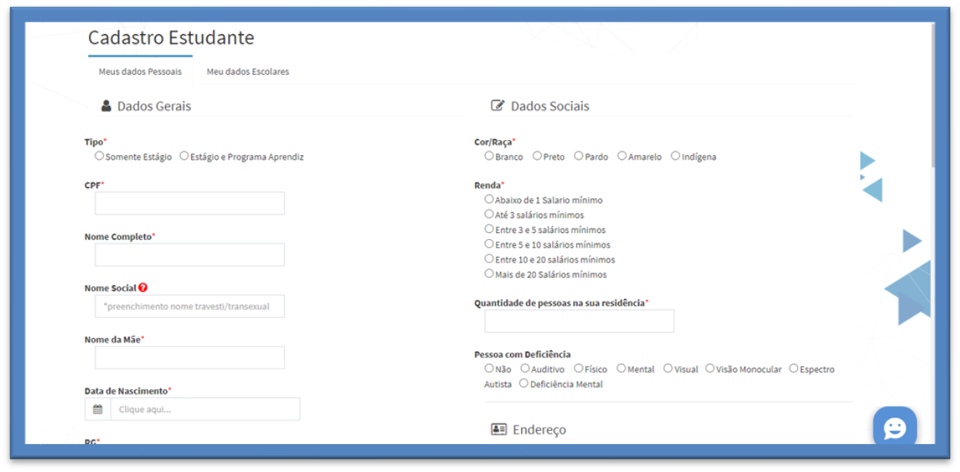

Após realizado o cadastro você receberá seu login e senha via e-mail.
Caso conste que você já tem cadastro e você não lembrar do seu acesso é só entrar em contato com o CIEE unidade de Rio do Sul, através do número 3522-7567 ou e-mail atendimentoriodosul@cieesc.org.br

Passo 2: Acessando seu cadastro
Após o cadastro realizado, você acessa clicando “Entrar” disponível no canto direito superior.

Clique em Estudante

Após digitar seu login e senha, você irá se deparar com a tela de Início do seu cadastro.

Passo 3: Anexando os documentos necessários para o processo Seletivo.
Clique em “documentos digitalizados” localizado no canto esquerdo da tela.

Clique em “enviar documento”.
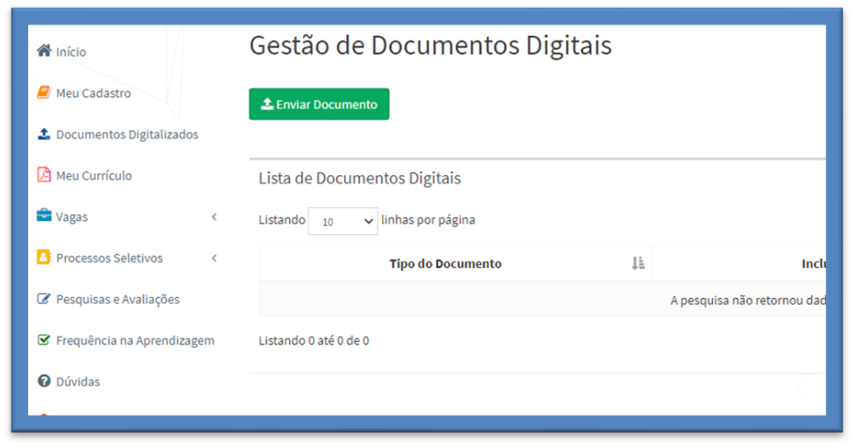

Para o processo seletivo você precisa anexar dois tipos de documento a “Declaração de matrícula e frequência escolar” e o “histórico escolar”. Após selecionar o tipo é só clicar em “escolher arquivo” e anexar o documento.
Obs: É preciso selecionar essas opções nos “tipos de documentos”, caso selecione outra opção vai acusar erro na hora da inscrição do processo seletivo!
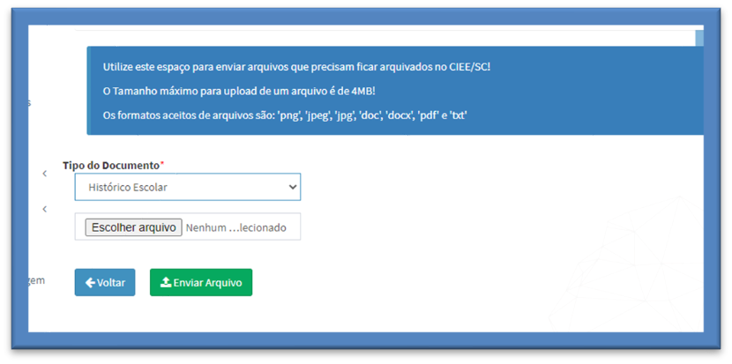

Após o envio dos dois arquivos, a sua tela irá ficar desta forma:
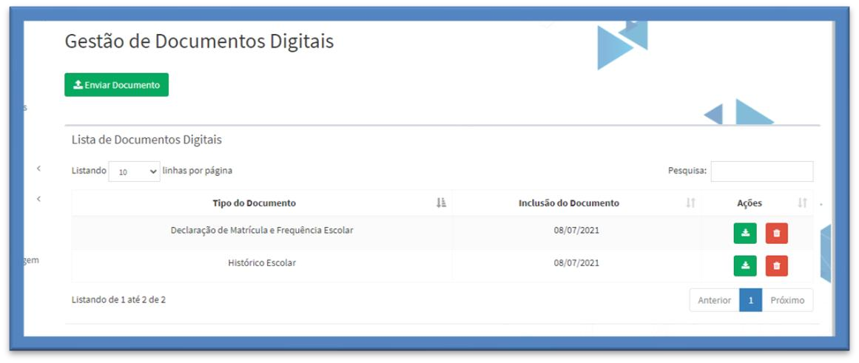

Passo 4: Realizando inscrição no processo Seletivo.
Clique em “Processo Seletivo” localizado no canto esquerdo da tela, após clique em “Inscrições Abertas”.
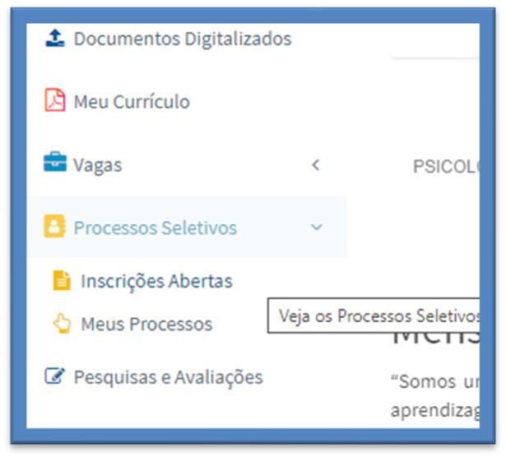

Após clique “processo seletivo prefeitura de Santa Terezinha” e “Quero me inscrever”
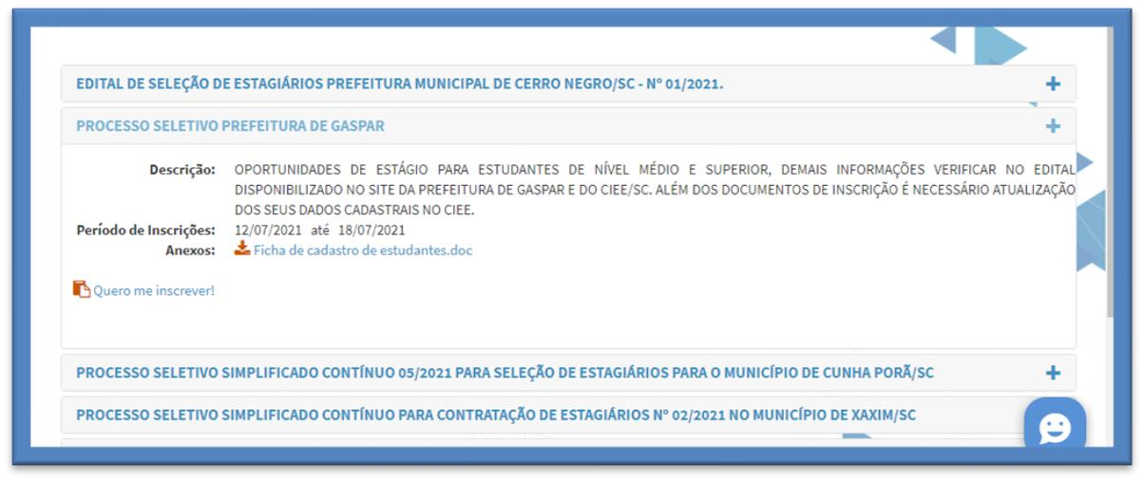

Após clicar “Quero me inscrever” aparecerá essa mensagem:
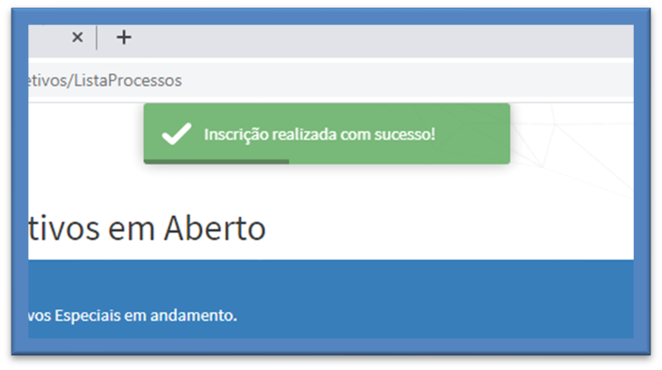

Dúvidas
Caso haja dúvidas sobre a inscrição ou o processo seletivo favor entrar em contato com o CIEE unidade de Rio do Sul, através do número 3522 7567 ou e-mail: atendimentoriodosul@cieesc.org.br .

